Årsmelding

Holsåsen Sti og Løypenemnd

2011

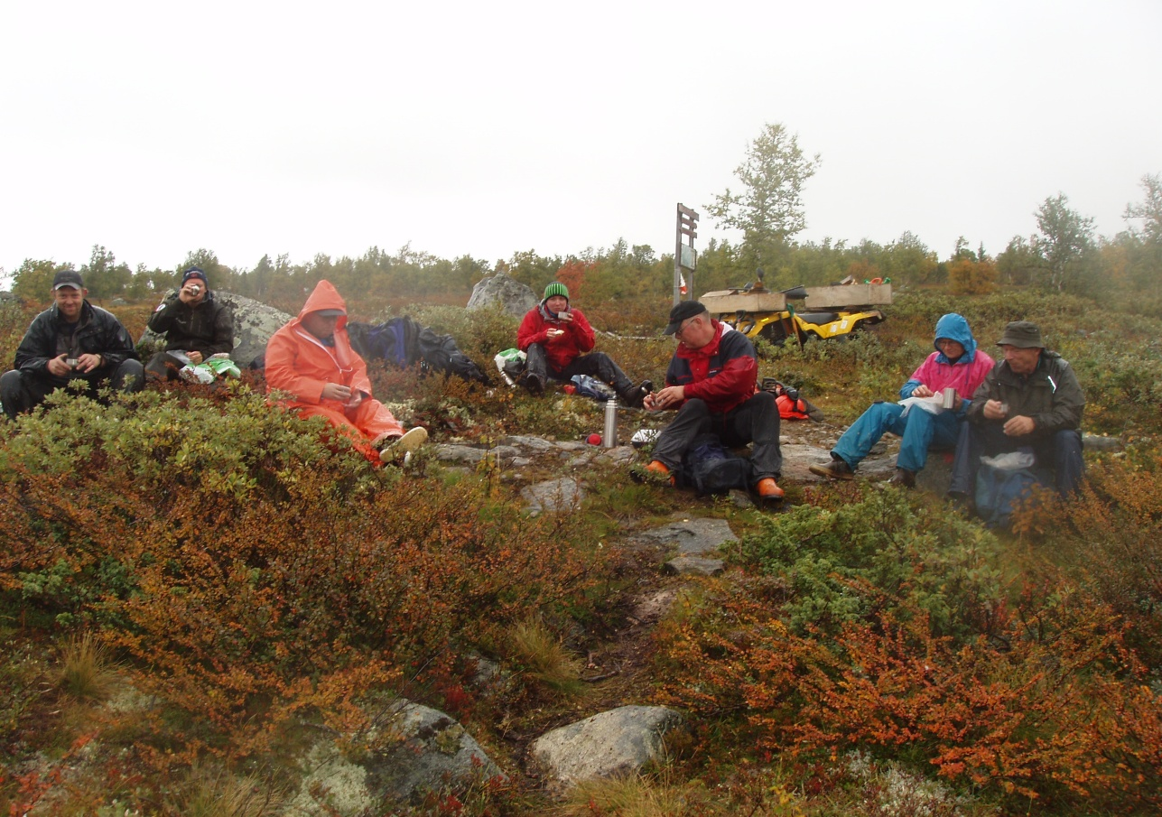
Dugnad høsten 2010

Årsmøte i
Holsåsen Sti og Løypenemnd

Innkalling til årsmøte i Holsåsen Sti og Løypenemnd.

Det blir med dette kallet inn til årsmøte i Holsåsen Sti og Løypenemnd på Steinstølen torsdag, 5.april kl 17:30.

Saker til behandling er:
Sak.0 Godkjenne innkalling og saksliste
Sak.1 Årsmelding for 2011
Sak.2 Regnskap og disponering av resultat for 2011
Sak.3 Budsjett 2012
- Forslag til handlingsplan 2012
Sak.4 Valg
Sak.5 Fastsetting av honorar til revisor
Sak.6 Andre saker som følge av vedtektene
Sak.7 Eventuelle andre saker/orienteringar

Alle som har bidratt økonomisk i driftsåret 2011 har møte og stemmerett på årsmøte. ( Betalt frivillig løypeavgift, sponsorstøtte eller gitt tilskudd på andre måter )

Det blir enkel servering.

Lier 10. mars 2012

Vennlig helsing

________________ ________________ __________________
Tommy Ødegård Aage Hansen Wiik Asle Slåtto Mørk
Leder Nestleder Styremedlem

________________ ________________
Kari Lie Danielsen Arne Magne Rue
Styremedlem Styremedlem

Sak 1. Årsmelding 2011

2011 er over og det har vært et aktivt år i Holsåsen sti og løypenemd. Nemda har bestått av:

Tommy Ødegård leder
Åge Hansen Wiik nestleder
Kari Lie Danielsen styremedlem
Asle S Mørk styremedlem
Arne Magne Rue styremedlem

Gunnar Veslegard varamann
Randi Åmellem Brøto varamann
Terje Olav Seim varamann

Revisor har vert Trond B Augunset

Valgnemnd har bestått av:

Bjørn Bentzen leder
Knut Erik Moen Slåtto medlem
Svein Nedremyr medlem

Styret har hatt 2 møter i 2011. I tilegg til dette har styret utvekslet synspunkter underveis på e-post og telefon ved behov. Årsmøtet for 2011 ble avholdt på Hol IL sitt klubbhus den 26. februar.

Økonomi

Det er mange som er med og bidrar økonomisk for å få til gode løyper på Holsåsen. Bidragene fordeler seg på denne måten: Grunneiere 39500,-, hytteeiere 51800,- og fastboende 6000,-. Videre er det inntekter fra informasjonstavla på Steinstølen, annonsører på nettsida og tilskudd fra kommunen og Holsåsen velforening som skaper inntektene våre.
De største utgiftene i 2011 dreier seg i hovedsak om løypekjøring. På grunn av at det ble noe begrenset kjøring på slutten av sesongen så ble det ikke brukt fullt så mye på løypekjøring som det det var budsjettert med. Støtten fra fastboende har gått noe ned.

Løypekjøring

Det er Birger Embrik Kaslegard som kjører løypene på Holsåsen. Før sesongen 2011/12 så inngikk HSL en avtale med Rødungstølen Fjellstue om samarbeid i forbindelse med løypekjøringen. Vi deler mye av løypenettet med de som holder til på den siden og mener dette er den mest hensiktsmessige løsningen på løypekjøringen.
På grunn av altfor lite snø i påsken så var det dessverre ikke mulig å få kjørt løyper. Været er dessverre ikke noe løypenemda rår over så det er bare å håpe på bedre snøforhold.

Skilting

Skilting av vinterløyper er i skrivende stund gjennomført. Dette arbeidet har tatt mye tid og ressurser men resultatet ser ut til å bli veldig bra.

Dugnad

Høstdugnad ble arrangert den 17/9. Det var bra oppmøte og ca 30 arbeidslystne personer deltok på dugnaden. Arbeidet som ble gjort denne dagen var rydding av løypetrase mellom Nyset og Feten, rydding av løypetraseen gjennom Bjødnaskaret og i tillegg noe mer skiltarbeid. Løypedugnaden ble avsluttet med en trivelig sammenkomst og sosialt lag hos Jespersen. Løypene som kjøres med scooter tidlig i sesongen blir også kjørt på dugnad. Tusen takk til alle som har vært med på dette arbeidet.

TracTrac

Vi hadde litt problemer med Trackeren på begynnelsen av sesongen. Dette er rettet og den fungerer nå bra.

www.holsåsen.no

Nettsida vår er fortsatt oppe og går. Det er ikke alltid like enkelt å oppdatere nettsiden. Vi trenger innspill på hvordan vi kan få mer stoff inn på denne. For at vi fortsatt skal sikre inntekter her så er vi avhengig av nyheter å skrive om.

Avslutning

Styret vil med dette takke alle som har bidratt i 2011. Dette gjelder både økonomiske bidrag fra sponsorer, grunneiere, hytteeiere og fastboende, samt hjelp på dugnader og andre ting. Uten deres hjelp hadde vi ikke klart å få til det vi har gjort.

Lier 10.03.2012

_________________ ________________ _________________
Tommy Ødegård Åge Hansen Wiik Kari Lie Danielsen
Styreleder Nestleder (Sig) Styremedlem (Sig)

___________________ ___________________
Asle S Mørk Arne Magne Rue
Styremedlem (Sig) Styremedlem (Sig)

Styrets forslag til vedtak.
Årsmøtet godkjenner årsmelding for 2011.

Sak 2. Regnskap og disponering av årsresultat for 2011

Regnskapet legges fram på årsmøtet.

Styrets forslag til vedtak.

Årsmøte godkjenner regnskapet for 2012.

Sak 3. Budsjett og handlingsplan

 | Budsjett 2011 | Regnskap2011 | Budsjett 2012
Inntekter:
Tilskudd Hol Kommune | 87749 | 87750 | 87750
Støtte fra grunneiere | 34206 | 39513 | 10000
Støtte fra Holsåsen Vel | 10000 | 10000 | 13000
Støtte fra hytteeiere | 40000 | 51800 | 50000
Støtte fra fastboende | 9000 | 6000 | 10000
Støtte fra sponsorer | 35500 | 24000 | 30000
Støtte fra veistyret | 4800
Tilskudd til grunnarbeid
Holsåsen.no | 10750 | 16000 | 15000
Rente inntekter | 130 | 1321 | 1000
Andre inntekter
SUM inntekter | 232135 | 236384 | 216750

 | Budsjett 2011 | Regnskap2011 | Budsjett 2012
Utgifter:
Løypekjøring | 190000 | 164958 | 190000
Stikking
Porto | 1000 | 1300 | 1000
Holsåsen.no | 9000 | 5235 | 6000
Rente utgifter
Grunnarbeid løyper | 20000 | 3728 | 20000
Vedlikehold stier |  | 1673 | 20000
Andre utgifter | 20000 | 17800 | 15000
Sum utgifter |  | 194694 | 252000
Driftsresultat |  | 41690 | -35250
Betalt gjeld |  | 83350
Driftresultat |  | -41660

Handlingsplan 2012

Holsåsen sti og løypenemd skal i 2012
- Følge opp utbygning for å unngå nye konfliktpunkter mellom sti/løyper og utbygning
- Arrangere dugnad i løypenettet
- Foreta grunnarbeider på stier og løyper.
- Videreutvikle nettsida vår; www.holsåsen.no
- Sikre inntekter
- Kjøre løyper på dugnad tidlig i sesongen
- Rydde og merke stier.
Styrets forslag til vedtak:
Årsmøtet godkjenner budsjett og handlingsplan for 2012

Sak 4. Valg

I dag har styret følgende medlemmer

Tommy Ødegård På valg
Aage Hansen Wiik På valg
Kari Lie Danielsen Ikke på valg
Arne Magne Rue Ikke på valg
Asle S Mørk På valg

1.vara Gunnar Veslegard På valg
2.vara Randi Åmellem Brøto På valg
3.vara Terje Olav Seim På valg

Revisor Trond B Augunset På valg

Valnemnd
Bjørn Bentzen Ikke på valg
Knut Erik Moen Slåtto På valg
Svein Nedremyr Ikke på valg

Valgnemda sitt forslag blir lagt fram på møtet.

Sak 5. Fastsetting av honorar til revisor

Styrets forslag til vedtak.
Revisor mottar ingen godtgjøring.

Sak 6. Andre saker som følge av vedtektene

Sak 7. Eventuelle andre saker/orienteringar

